Проспект Вернадского

Проспект Вернадского начинается за Лужнецким метромостом от станции метро «Ленинские горы», фактически является продолжением Комсомольского проспекта, проходит через юго-западную часть Москвы до станции метро «Юго-Западная», соединяясь в районе Тропарево -Никулино с Ленинским проспектом.
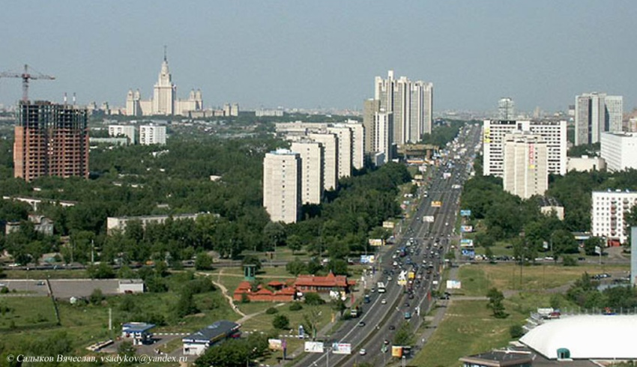
Проспект назван по имени Владимира Ивановича Вернадского, который в 1927-1945 гг. руководил институтом геохимии и аналитической химии, расположенного на углу проспекта Вернадского с Воробьёвым шоссе.
Оформился в 1950 году как транспортная магистраль из центра Москвы во Внуково.
В 1974 году на проспекте Вернадского построено здание двухзального кинотеатра «Звёздный» (арх. Е.Н. Стамо), напротив которого находится 10-и этажный ЦНИИ «Электроники». Около кинотеатра в 1985 году был установлен памятник первому космонавту мира - Ю.А. Гагарину.
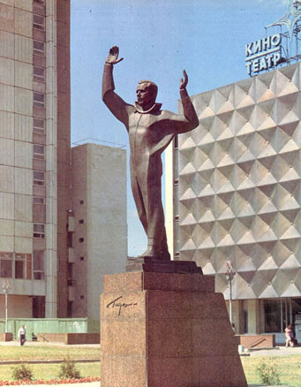
Скульптор памятника - Юрий Львович Чернов народный художник России, действительный член Российской академии художеств, профессор, секретарь правления Союза художников СССР. Был награждён орденами Дружбы народов, «Знак Почёта».
Скульптору, Юрию Львовичу Чернову, удалось создать портрет, в котором отражены как личностные особенности портретируемого – высокая простота и искромётное обаяние, так и неповторимость его подвига, ставшего легендой и сделавшего саму личность Гагарина символом идеи преодоления земного тяготения, торжества человеческого разума и мужества.
Шагающая фигура космонавта в скафандре с руками, поднятыми в приветственном жесте, обобщенно трактована гибкими, плавно перетекающими одна в другую пластическими массами. Динамическая поза силуэта создаёт ощущение взлёта, пространственной свободы. Вместе с тем, скульптура монументальна благодаря монолитности своей формы и спиралевидному движению фигуры, создающему впечатление её роста.
Масштаб памятника соразмерен человеку, постамент невысокий - это физически приближает памятник к зрителям и к городу. Он хорошо прочитывается со всех точек, а его пространственная динамика вполне соответствует градостроительной ситуации одной из самых оживлённых магистралей столицы и многонаселённого микрорайона.

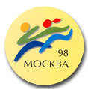
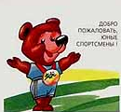
Олимпийская деревня- 98

На улице Удальцова вырос удобный микрорайон высотных жилых домов Олимпийской деревни - 98 имени Ивана Ярыгина. Это комплекс из 6 корпусов от 16 до 25 этажей с окружающей инфраструктурой, прилегающей парковой зоной с каскадом искусственных проточных прудов в пойме реки Раменки.
Деревня построена в рекордно короткие сроки - с 1996 г. по 1998 г.

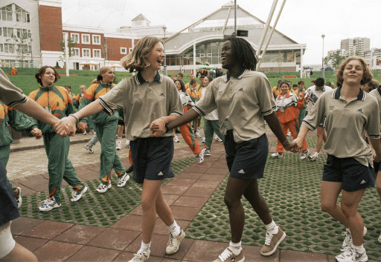
Здесь разместились юные спортсмены из 131 страны – участники первых в истории Всемирных юношеских игр, которые прошли в Москве с 11 по 19 июля 1998 года под лозунгом «Москва – открытый Мир детства».

В истории современного олимпийского движения ещё не было соревнований, подобных Всемирным юношеским играм. Президент МОК Хуан Антонио Самаранч назвал эти соревнования абсолютно новым явлением в мировом спорте, которое имеет все основания утвердиться и занять постоянное место в мировом олимпийском календаре.

Соглашение о проведении Всемирных юношеских игр было подписано 16 апреля 1997 года председателем МОК Х.А. Самаранчем, мэром г. Москвы Ю. Лужковым и председателем Олимпийского комитета России В. Смирновым.

Международный олимпийский комитет предоставил право использовать ритуал зажжения и доставку Олимпийского огня в Москву. В церемонии открытия Игр 13 июня 1998 года были задействованы 12 тыс. артистов и спортсменов Москвы и России. Сценарий церемоний включал в себя все атрибуты открытия «взрослых» Олимпиад, в том числе парад команд и зажжение Олимпийского огня.

7 тысяч юных спортсменов в возрасте от 11 до 18 лет соревновались между
собой в 15 видах спорта. Таких как: лёгкая атлетика, футбол, художественная и спортивная гимнастика, баскетбол, фехтование, вольная и греческая борьба, гандбол, дзюдо, плавание, синхронное плавание, настольный теннис и волейбол.
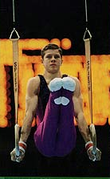
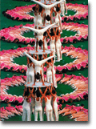

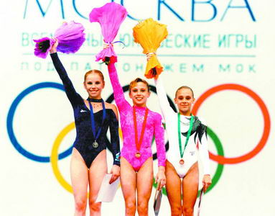

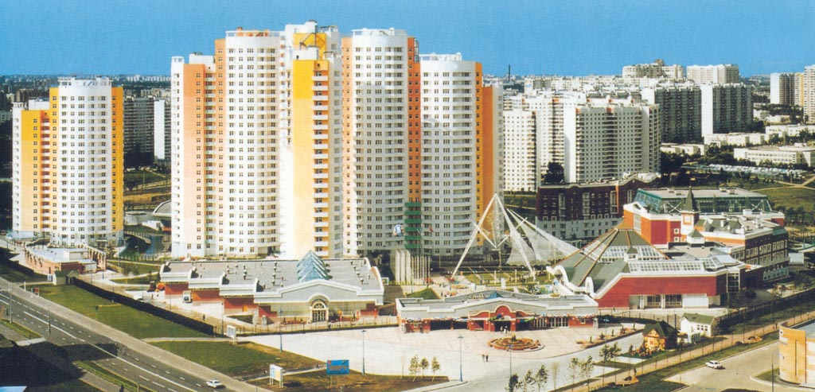
Все виды спорта курировал мультипликационный Мишутка «разработанный» в студии «Пилот» художниками А. Колпиным и В. Качаевым.

Для участников Игр были построены спортивные сооружения с бассейном, торговый комплекс с двумя ресторанами, баром, летними кафе, детский сад, школа, гаражи и автостоянки.

Парк имени 50-летия Октября

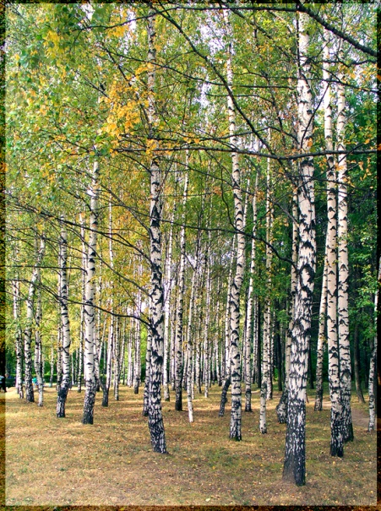
Парк имени 50-летия Октября является достопримечательностью района. Парк используется круглогодично для отдыха (зимой для лыжных прогулок и катания на санках).
Он был заложен москвичами в 1967 году, раскинувшись на территории 80 га между проспектами Вернадского, Мичуринским и ул. Удальцова на берегах реки Раменки по обеим сторонам тогдашнего Боровского шоссе.
В пределах парка Боровское шоссе превращено в главную аллею, начинающуюся от северного входа со станции метро «Проспект Вернадского».

Пейзажный парк имеет радиально- кольцевую планировку и сохраняет выразительный рельеф территории с общим уклоном от улицы Удальцова в сторону оврага.
Живописные аллеи сосен, рябины, клёна, лиственницы, многочисленные клумбы, цветники располагают к безмятежному отдыху.

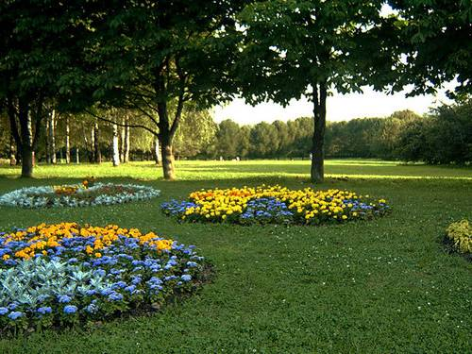

Много аллей, каждая из которых имеет своё историческое значение – аллея «Ветеранов Чеченской войны», аллея «Партизан Подмосковья», которую в 1975 году высаживали участники партизанского движения.

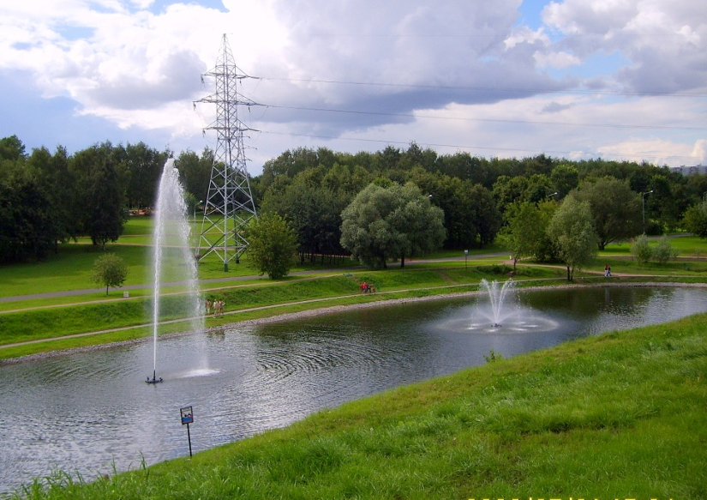
Как памятник природы охраняется долина реки Раменки (участок от ул. Раменки до парка площадью 10,3 га). Река Раменка берёт своё начало в Воронцовском парке, в подземном коллекторе пересекает Ленинский проспект и проспект Вернадского, выходит на поверхность в парке, впадает в р. Сетунь близ Нового Рублёвского моста.
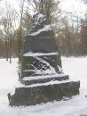
На главной аллее парка установлен памятник воинам – интернационалистам. Открытие памятника состоялось 27 декабря 2004 года и было приурочено к 25-й годовщине ввода ограниченного контингента войск в Афганистан.
Памятник был сооружён при поддержке Правительства Москвы и на пожертвования организации ветеранов афганской войны, а также на вклады воинов-интернационалистов.

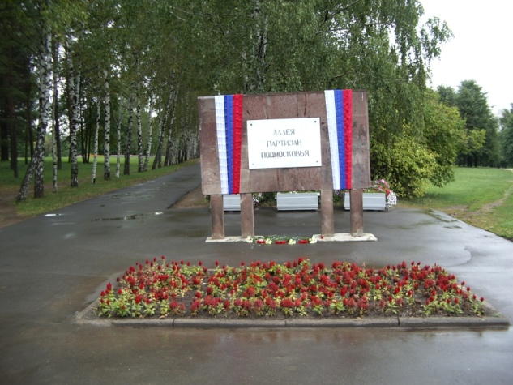

На аллее партизан Подмосковья была сооружена стела в честь тех, кто воевал против фашистских захватчиков в партизанском движении.

Парк стал любимым местом отдыха жителей района Проспект Вернадского. Стало традицией проводить здесь День города и День Победы, а также другие культурно – массовые мероприятия.
На эстраде выступают профессиональные и самодеятельные творческие коллективы, популярные артисты, проводятся в парке и спортивные соревнования.
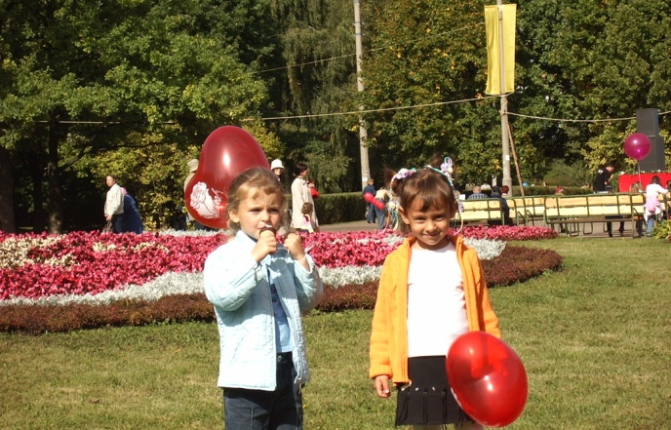
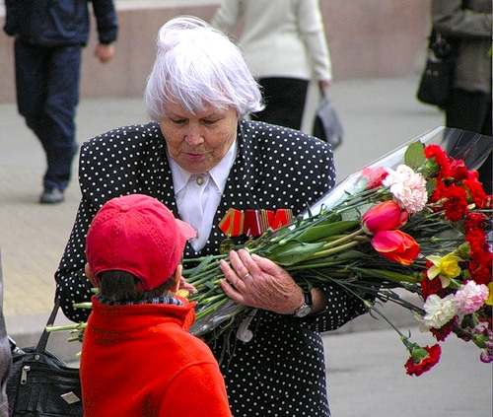

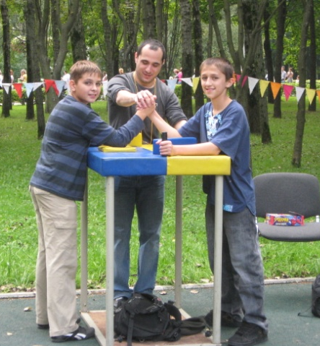

В парке им. 50-ия Октября 26 июля 2008 года открылся VI городской фестиваль цветников и ландшафтной архитектуры.
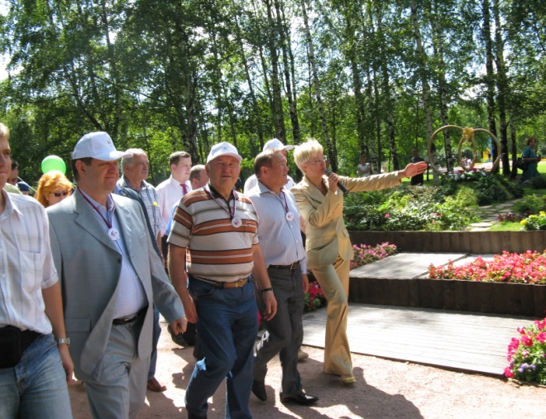
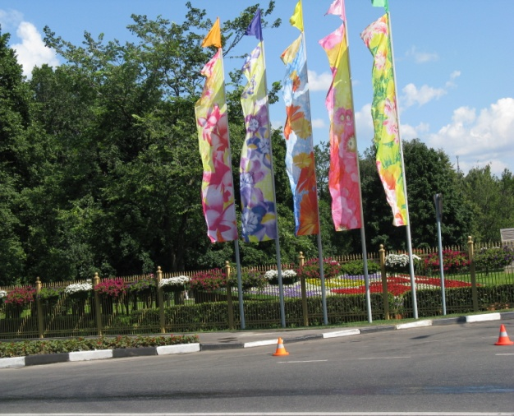

Открытие фестиваля стало по-настоящему ярким городским праздником.
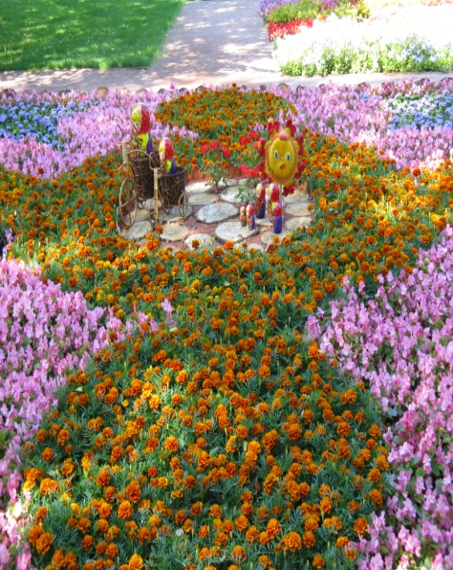
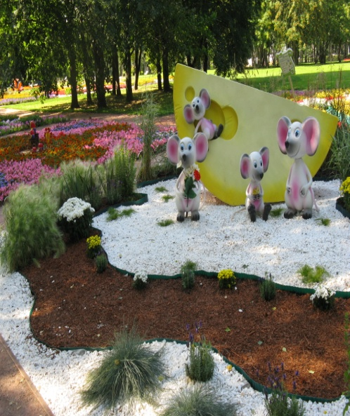
Цветники и клумбы расположились на 8000 квадратных метров – более 130 дизайнерских работ. И хотя ни одна работа не похожа на другую, тематика у них одна – все цветочные фантазии посвящены московским семьям. Обустроенные по-новому территория парка, детские площадки и зоны тихого отдыха
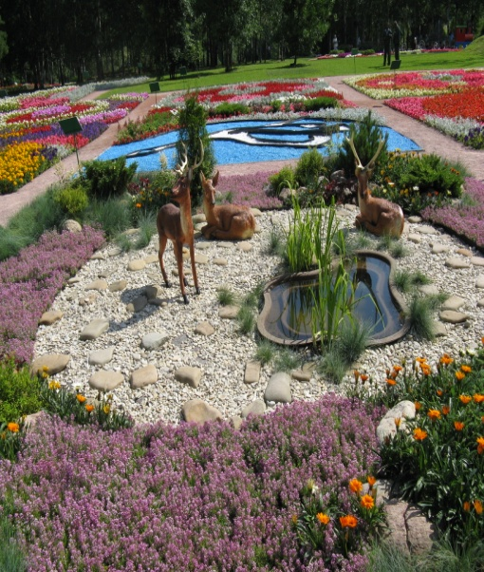
приспособлены именно под семейный отдых.
Вместе с тем, новое оформление парка предназначено не только для замечательного отдыха. Оно несет в себе большую информационную нагрузку по пропаганде семейных ценностей, любви и уважения.
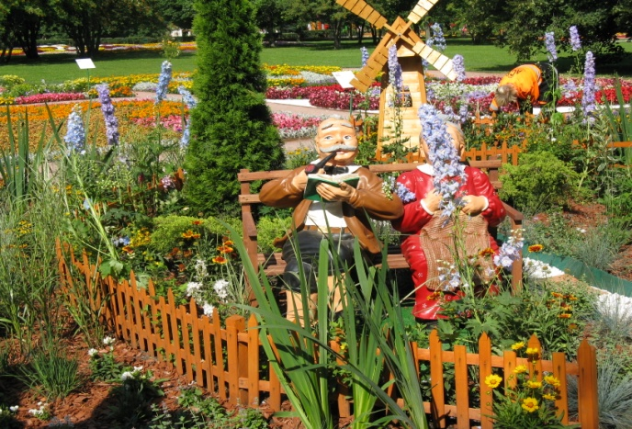

Социальная сфера
Учреждения образования

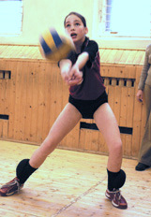
На территории муниципального образования Проспект Вернадского расположены 10 школ, три из которых являются Центрами образования.

Центр образования «Олимп» был создан в 1969 г. Центр включает в себя два подразделения: общеобразовательная школа с 5 по 11 класс и специализированная школа олимпийского резерва по двум видам спорта: волейбол и вольная борьба. Ежегодно школа выпускает медалистов и по праву гордится своими учениками.
На сегодняшний момент отделение волейбола является основной базой подготовки спортсменов резерва команды «Динамо».
На протяжении многих лет в состав национальной сборной команды России по волейболу входят воспитанники ГОУ ЦО «Олимп» (Макаров Сергей; Абрамов Павел; Волков Александр).

Директор – Виталий Юрьевич Енюшин является депутатом муниципального собрания.
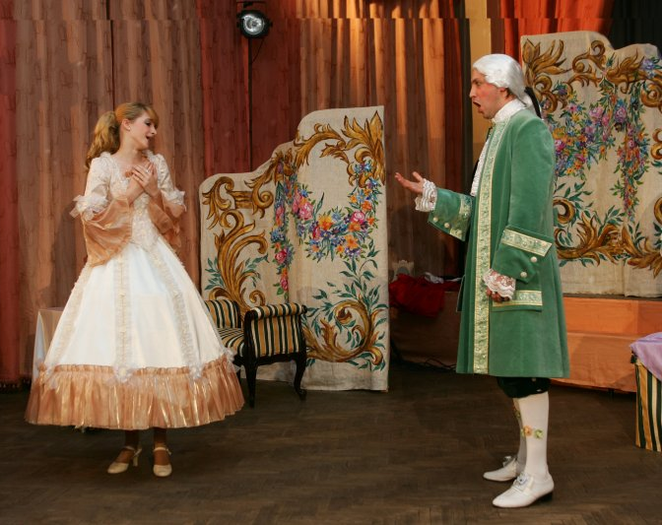

ЦО «ЖАР-ПТИЦА» № 324 школа, которая призвана развивать в детях чувство прекрасного: дети занимаются музыкой, сценическим искусством, риторикой.

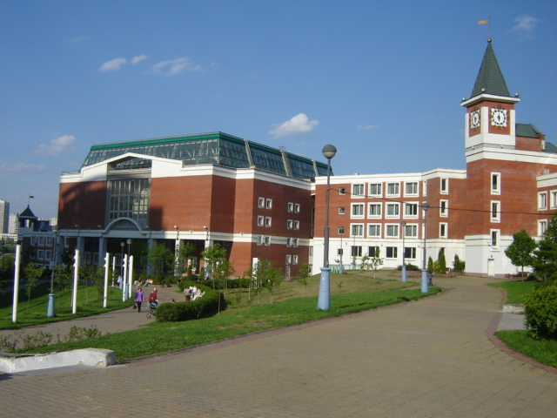

ЦО «МОСКВА- 98» №1953. Новый тип школы, обучение в которой направлено на гармоничное развитие детей. Детишки начинают свое обучение в 3 годика и заканчивают в 17 лет. 10-11 классы обучаются по направлениям: гуманитарно-художественное и социально-экономическое. В центре образования развито и спортивное направление. Ребята занимаются плаванием, баскетболом и художественной гимнастикой.

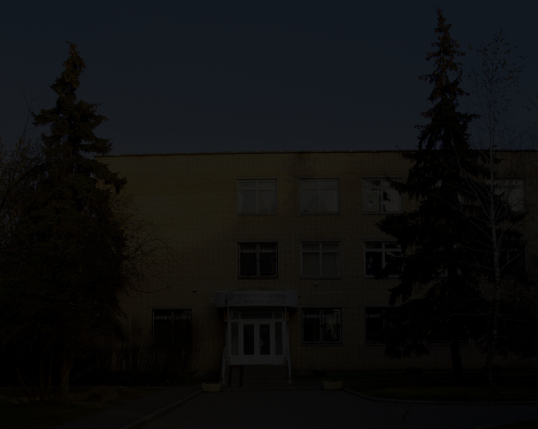
Дети, увлеченные музыкой, занимаются в музыкальной школе №45, директор которой – Варламова Алла Аркадьевна - является депутатом муниципального Собрания. Также, на территории муниципального образования, работает детская музыкальная школа имени Эдварда Грига и школа искусств № 5.

Детские сады

На территории муниципального образования расположены 11 детских садов.

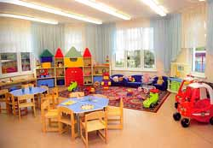
После реконструкции открылось дошкольное учреждение номер 272. Детский сад может принять 220 маленьких москвичей. При перестройке детского сада был полностью сохранен коллектив старого учреждения. Новое здание оснащено спортивным залом с тренажерами, бассейном с надувными игрушками, изостудией, залом для конструирования, кабинетами физиотерапии и массажа.

Библиотеки

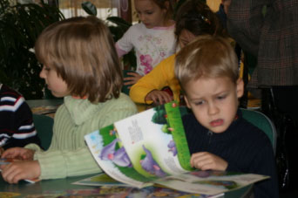
Библиотека интеллект-центр "Компас"

Для посетителей нашей библиотеки предоставляется возможность пользоваться, наряду с универсальным книжным фондом, новейшими информационными технологиями.

Основой деятельности центра является не просто предоставление доступа к информации, а организация максимально комфортной среды для развития интеллекта и разносторонней личности.

В «Компасе» работают не только специалисты библиотечной квалификации, но также психологи, педагоги и информационно-технические сотрудники.

Интеллект-центр Центральная детская библиотека №14, сочетая в себе традиционную классическую библиотеку с новейшими достижениями информационных технологий, представляет возможным сделать поиск любой информации максимально быстрым и качественным.
Наш интеллект-центр поможет обучению детей грамотному поиску информации. Библиотека является информационным и культурно-просветительским центром. С 1992 года имеет экологический статус. Ведёт работу по подготовке и проведению мероприятий экологической направленности для детей.

Наука и высшая школа

На территории муниципального образования нет промышленных предприятий. Предприятия района представлены административными и кредитно-финансовыми учреждениями и их филиалами.
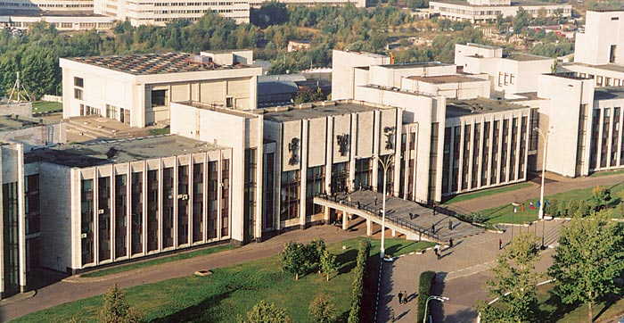
Гордость района – Московский государственный университет международных отношений МИД России. Был образован 14 октября 1944 года. Первыми его студентами стали 200 граждан СССР, а с 1946 года двери МГИМО открылись и для студентов из-за рубежа.

С 1945 года, на протяжении 40 лет, МГИМО занимал здание бывшего Катковского лицея (лицея цесаревича Николая) – дом №53 по Метростроевской улицы (ныне Остоженка). В 1985 году выросший за эти годы институт переезжает в новое здание на проспекте Вернадского,76.
В 1984 году МГИМО был награждён Орденом Трудового Красного Знамени, а в 1994 году по рекомендации Государственной аттестационной комиссии получил статус Университета, сохранив при этом прежнее известное всему миру имя.
Среди его выпускников видные государственные, политические и общественные деятели, дипломаты, известные журналисты, юристы, учёные, бизнесмены из России, государств СНГ и других стран.

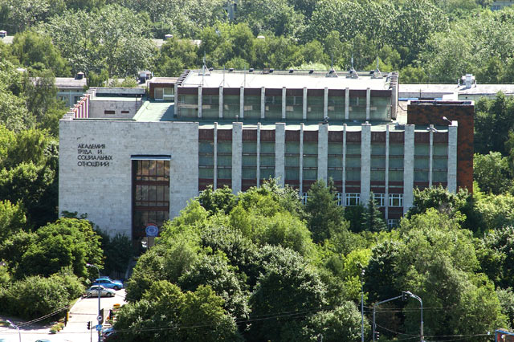
Академия труда и социальных отношений

Образована в 1919 году как Инструкторская школа ВЦСПС (профсоюзов), получила статус Академии в 1990 году решением Правительства страны, а также право на выдачу выпускникам документов государственного образца.
Это многопрофильное высшее учебное заведение с 89-летним опытом подготовки высококвалифицированных специалистов.
В Академии есть аспирантура, несколько научных центров, Институт повышения квалификации профсоюзных кадров.

Здравоохранение
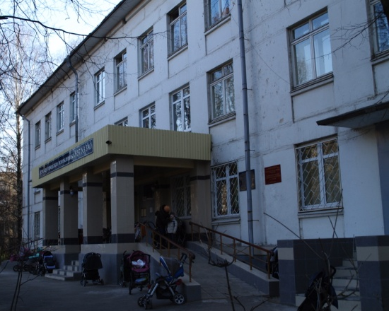

Здоровье граждан района Проспект Вернадского под надежной охраной. Маленьких жителей района опекает главный врач детской поликлиники - депутат муниципального собрания - Кочемасова Валентина Ивановна. Для маленьких пациентов работает бассейн, кабинет массажа, физиотерапия.

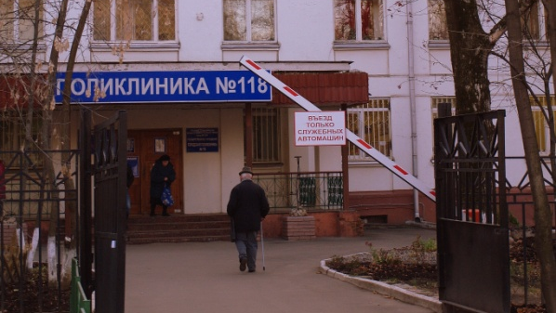
Взрослых обслуживает поликлиника №118, которую возглавляет Одарюк Оксана Анатольевна, так же являющаяся депутатом внутригородского муниципального образования Проспект Вернадского, среди ее подопечных 112 инвалидов ВОВ и 337 участников ВОВ, которые ежегодно проходят всеобщую диспансеризацию.

Клиника 21 века

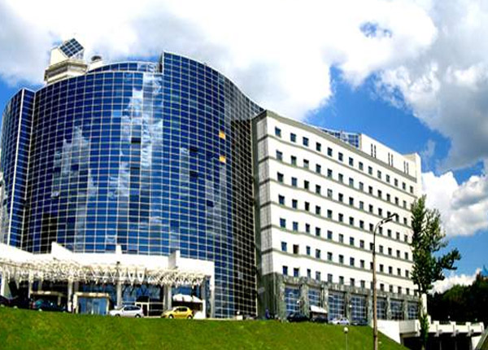
На территории нашего муниципального образования располагается Городская клиническая больница №31, получившая название - «Клиника 21века». Это одна из основных баз Российского государственного медицинского университета им. Н.И. Пирогова.
В состав ГКБ входят 4 лечебно-диагностических корпуса и ряд помещений технического значения. Является многопрофильным стационаром, в котором ежегодно получают лечебную и консультативную помощь около 40 тысяч пациентов.
Основной корпус больницы введён в строй в ноябре 2001 года и соответствует всем современным санитарно-гигиеническим требованиям, которые предъявляются к лечебным учреждениям.
Корпус, где оказывается лечебная помощь больным травматологического и ортопедического профиля, вошёл в строй в 2000 году после реконструкции.
В июле 2002 года начался 2-й этап реконструкции, завершившейся введением в строй нового реабилитационного корпуса, оснащённого по последнему слову медицинской техники.
Наличие современного дорогостоящего лабораторно – диагностического оборудования и высококвалифицированных кадров способствуют превращению больницы в лечебно–консультативный центр для более чем 20 лечебных учреждений г. Москвы.

